1. **На комплексном чертеже прямые линии обозначаются … алфавита**

1) строчными буквами латинского

2) заглавными буквами русского

3) заглавными буквами греческого

4) строчными буквами русского

1. **Точка А наиболее удалена от плоскости П1 на чертеже… 3**

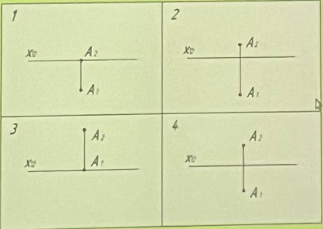

1. **Фронтальная прямая уровня изображена на чертеже… 2**

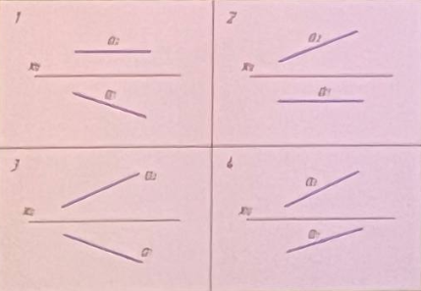

1. **Две точки конкурируют относительно плоскости П2 на чертеже… 3**

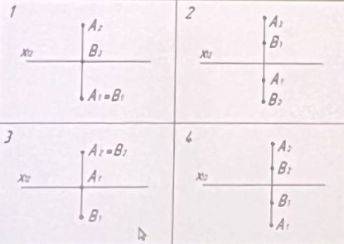

1. **На … чертеже сторона АВ ΔАВС является горизонталью. 3**

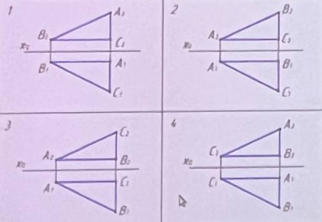

1. **Плоскость задана на чертеже … 3**

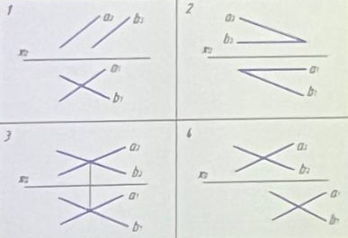

1. **На … чертеже ΔАВС изображен в натуральную величину. 3**

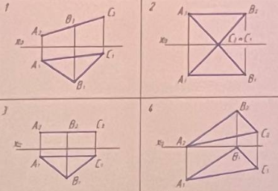

1. **Точками А, В и С можно задать…**

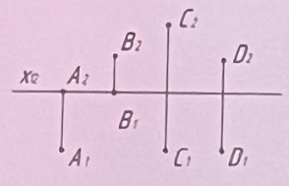

1) фронтальную плоскость уровня

2) плоскость общего положения

3) горизонтальную плоскость уровня

4) фронтально-проецирующую плоскость

1. **Поверхность, определитель которой задан на чертеже называется…**

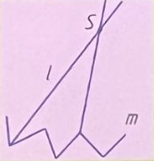

1) конической поверхностью

2) призматической поверхностью

3) цилиндрической поверхностью

4) пирамидальной поверхностью

1. **На … чертеже точка К принадлежит поверхности пирамиды.**

**1**

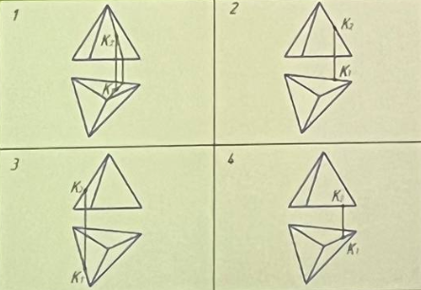

1. **Деталь состоит из следующих поверхностей (сверху сниз): …**

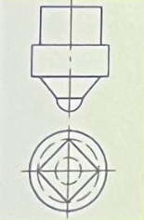

1) призма, цилиндр, усеченый конус, эллипсоид вращения

2) цилиндр, призма, тор, сфера

3) конус, призма. усеченый конус, полусфера

4) призма, цилиндр, усеченый конус, полусфера

1. **В способе замены плоскостей проекций новая плоскость проекций вводится …**

1) под произвольным углом к плоскостям проекций

2) перпендикулярно оставшейся без изменения плоскости проекций

3) параллельно оставшейся без изменения плоскости проекций

4) произвольно

1. **Прямая h займет проецирующее положение в новой системе плоскостей, если расположение новой плоскости проекций**

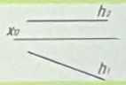

1)П4 || П1

2) П4 L П3

3)П4 L П1

4)П4 L П2

1. **Определите расположение оси новой системы плоскостей проекций при построении**

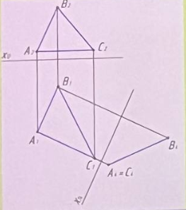

1) x14 II A1B1

2) x14 L B1B4

3) x14 L A1C1

4) x14 II A2B2

1. **К метрическим относятся задачи …**

1) на пересечение геометрических элементов

2) на измерение

3) на восстановление перпендикуляра

4) на взаимную принадлежность

1. **На … чертеже точка К принадлежит плоскости. 2**

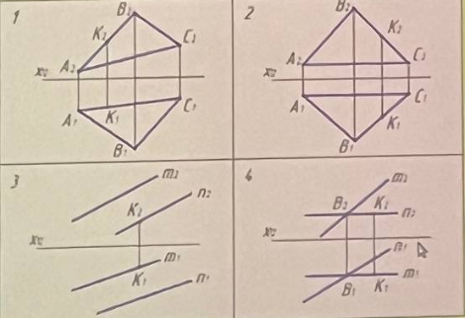

1. **На … чертеже прямая а параллельна плоскости. 3**

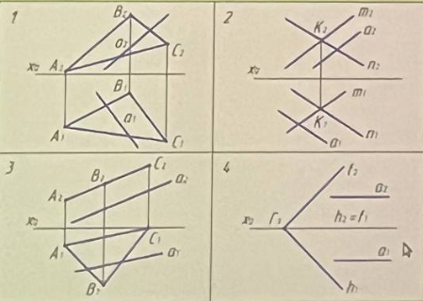

1. **Определите расположение прямой а относительно плоскости.**

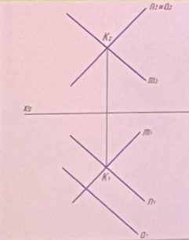

1) перпендикулярное

2) принадлежит

3) пересекает

4) параллельное

1. **На … чертеже сечением конуса плоскостью является эллипс. 2**

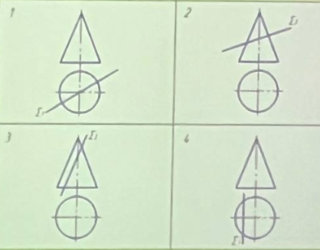

1. **На … чертеже прямая а касается поверхности. 4**

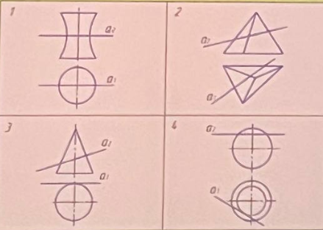

1. **Определите расположение прямой а относительно поверхности конуса.**

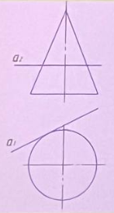

1) не пересекает

2) касается

3) пересекает

1. **При выполнении сечения секущая плоскость обозначается …**

1) сплошной основной линией

2) сплошной тонкой линией

3) пунктирной линией

4) разомкнутой утолщенной линией

1. **Виды а) и г) называются …**

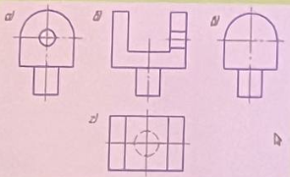

1) главный и снизу

2) справа и сверху

3) главный и сверху

4) слева и снизу

1. **Сечением данного многогранника плоскостью является …**

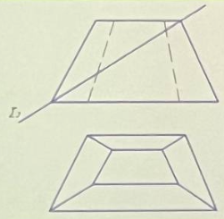

1) четырёхугольник

2) пятиугольник

3) шестиугольник

4) треугольник

1. **На … чертеже изображены оси косоугольной фронтальной изометрической проекции. 3**

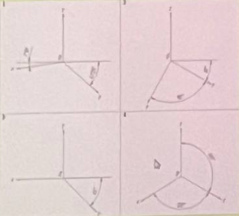

1. **φ** **- угол между проецирующими лучами и плоскостью проекций;**

**k, m, n - коэффициенты искажения по аксонометрическим осям.**

**Косоугольной диметрией является аксонометрия со следующими параметрами: …**

1) φ = 45°; k=l; m=l; n=2

2) φ = 60°; k=0,7; m=0,6; n=0,5

3) φ = 60°; k=0,7; m=0,6; n=0,7

4) φ = 90°; k=1; m=l; n=2

1. **Проекцией плоскости в общем случае является…**

1) проекция задающей ее геометрической фигуры

2) треугольник

3) поверхность

4) плоскость проекций

1. **Фронтально-проецирующая плоскость задана на чертеже … 1**

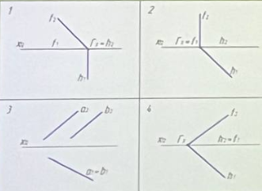

1. **Фронтальный след горизонтально-проецирующей плоскости на комплексном чертеже изображается …**

1) произвольно

2) под углом 45° к оси чертежа

3) параллельно оси чертежа

4) перпендикулярно оси чертежа

1. **Линейчатая поверхность вращения, образованная вращением прямой линии, параллельной оси вращения вокруг этой оси называется…**

1) конической поверхностью

2) цилиндрической поверхностью

3) параболической поверхностью

4) сферой

1. **На чертеже была заменена плоскость проекций …**

**на новую для того, чтобы плоскость общего положения стала проецирующей.**

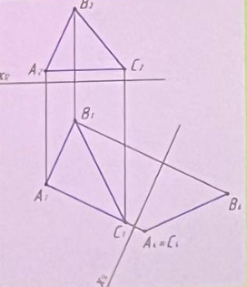

1) П3

2) П5

3) П1

4) П2

1. **На чертеже точка А принадлежит прямой m. 3**

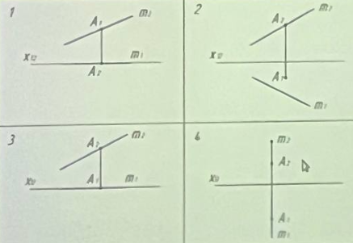

1. **На … чертеже точка К принадлежит плоскости. 2**

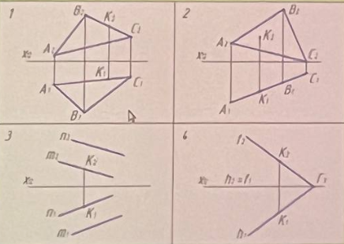

1. **На … чертеже сечением конуса плоскостью является треугольник. 3**

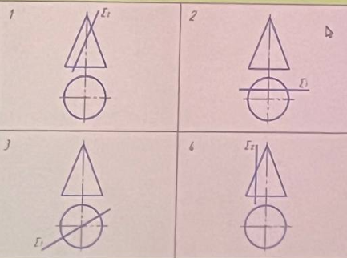

1. **Виды в) и г) называются …**

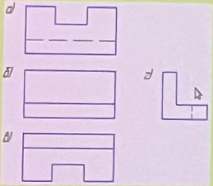

1) снизу и слева

2) сверху и сзади

3) снизу и справа

4) сверху и слева

1. **Сечением данного многогранника плоскостью является …**

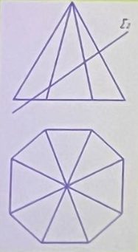

1) четырёхугольник

2) восьмиугольник

3) пятиугольник

4) шестиугольник

1. **Даны следующие коэффициенты искажения: k=0,87; m=0,5; n=1,2. Согласно классификации аксонометрическое изображение соответствует…**

1) изометрии

2) триметрии

3) диметрии